



Tabla de contenido Pruebas

**CAJA NEGRA** **1**

Validación de formularios. 1

INICIO DE SESIÓN 1

REGISTRARSE 4

**CAJA BLANCA** **7**

Descripción De Condiciones 7

INICIO DE SESIÓN 11

AGREGAR PRODUCTO 13

EDITAR PRODUCTO 13

ELIMINAR PRODUCTO 15

**PRUEBA CAMINO BÁSICO** **19**

Descripción De Condiciones 19

INICIO DE SESIÓN

REGISTRARSE

# CAJA NEGRA

## Validación de formularios.

* Valores requeridos u obligatorios

### INICIO DE SESIÓN

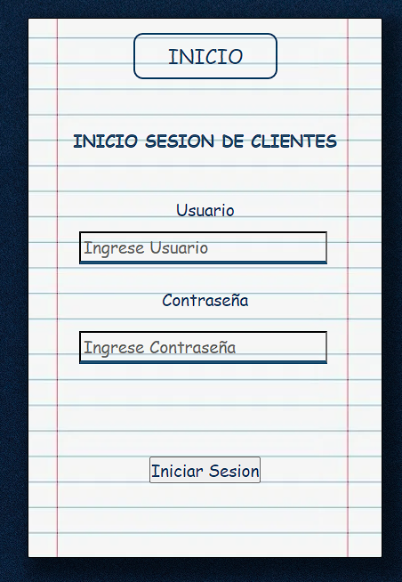

| Nombre de la prueba | |
| --- | --- |
| **Descripción de la prueba:**  **Validar los campos de inicio de sesión, que son denominados como obligatorios y su correspondiente retorno de confirmados** | |
| **DATOS DE ENTRADA**  **Usuario**  **Contraseña** | **RESULTADO**  **Mensaje de confirmación “Completa este campo”** |
| **TIPO DE FLUJO DE DATOS**  Resultado de imagen para xResultado de imagen para x  **Informe formulario Pantalla Archivo Externo** | |
| **ESTRUCTURA DE DATOS QUE VIAJA POR EL FLUJO DE DATOS**  **Escenario 1:** Ingrese usuario: tipo de dato “texto”: si el campo está vacío se dará un mensaje de “Completa este campo”    **Escenario 2:** ingrese contraseña: tipo de dato “password”: si el campo está vacío se dará un mensaje de “Completa este campo” | |
| **COMENTARIOS:**  **Al momento de realizar la prueba se puede observar que el usuario digita y envía sus datos la plataforma le informa sobre el cargue de la misma, donde por consiguiente esta hará el cargue en la respectiva Base De Datos** | |
| **ESTADO DEL RESULTADO: Satisfactorio No Satisfactorio** Resultado de imagen para x | |

### REGISTRARSE

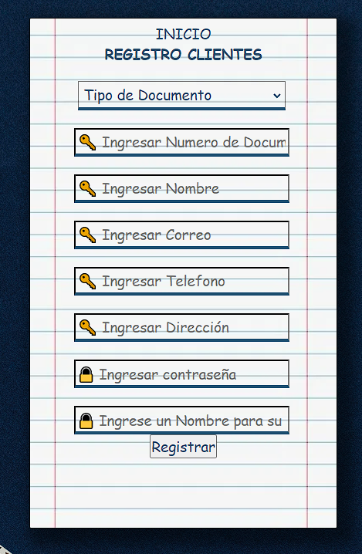

| Nombre de la prueba | |
| --- | --- |
| **Descripción de la prueba:**  **Validar los campos de registrarse, que son denominados como obligatorios y su correspondiente retorno de confirmados** | |
| **DATOS DE ENTRADA**   1. **Usuario** 2. **Nombre** 3. **Número de documento** 4. **Email** 5. **Teléfono** 6. **Contraseña** | **RESULTADO**  **Mensaje de confirmación “Completa este campo”** |
| **TIPO DE FLUJO DE DATOS**  Resultado de imagen para xResultado de imagen para x  **Informe formulario Pantalla Archivo Externo** | |
| **ESTRUCTURA DE DATOS QUE VIAJA POR EL FLUJO DE DATOS**  **Escenario 1:** Ingrese usuario: tipo de dato “texto”: si el campo está vacío se dará un mensaje de “Completa este campo”    **Escenario 2:** ingrese nombre: tipo de dato “texto”: si el campo está vacío se dará un mensaje de “Completa este campo”    **Escenario 3:** Ingrese tipo de identificación: tipo de dato “texto”: si el campo está vacío se dará un mensaje de “Completa este campo”    **Escenario 4:** ingrese numero de documento: tipo de dato “numérico”: si el campo está vacío se dará un mensaje de “Completa este campo”    **Escenario 5:** ingrese email: tipo de dato “texto”: si el campo está vacío se dará un mensaje de “Completa este campo” , si el texto no cuenta con “@” se enviará un mensaje      **Escenario 6:** ingrese numero de telefono: tipo de dato “numérico”: si el campo está vacío se dará un mensaje de “Completa este campo”    **Escenario 7**: Ingresar Dirección:tipo de dato : “texto”: si el campo está vacío se dará un mensaje de “Completa este campo”    **Escenario 8:** ingrese contraseña: tipo de dato “password”: si el campo está vacío se dará un mensaje de “Completa este campo” | |
| **COMENTARIOS:**  **Al momento de realizar la prueba se puede observar que al momento en el que el usuario digita y envía sus datos la plataforma le informa sobre el cargue de la misma, donde por consiguiente esta hará el cargue en la respectiva Base De Datos** | |
| **ESTADO DEL RESULTADO: Satisfactorio No Satisfactorio** Resultado de imagen para x | |

# CAJA BLANCA

## Descripción De Condiciones

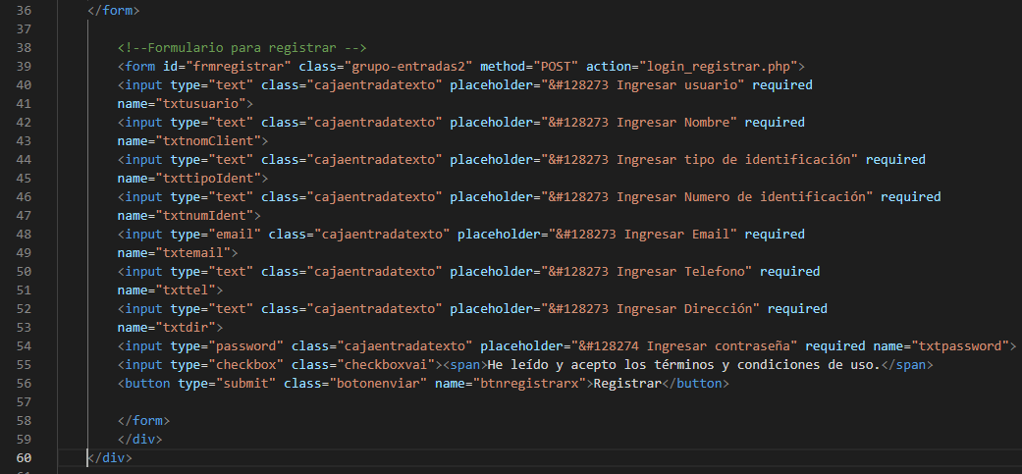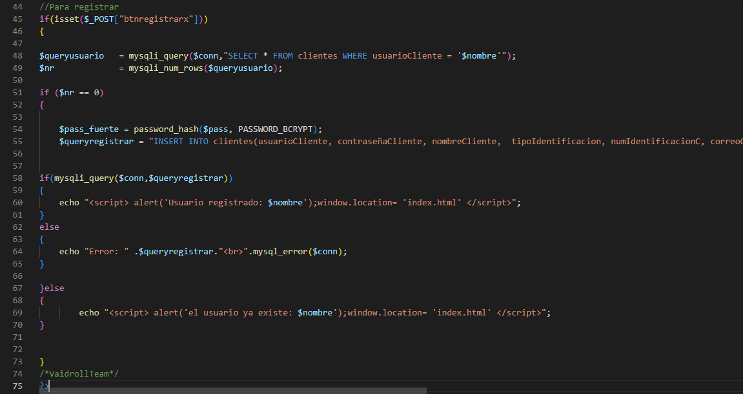

| **Caso de Prueba: Registro usuario** | |
| --- | --- |
| **Identificador** | **CP001:** registro de usuarios .Caja blanca. |
| **Descripción** | Se realiza la validación de los datos del nuevo usuario para registrarlo y si ya existe dar el mensaje correspondiente. |
| **Función a probar** | Módulo de Registrarse. |
| **Condiciones iniciales** | Los usuarios se validan con su tipo de documento y su número de identificación para su respectivo registro.. |
| **Flujo** |  |
| **Resultado esperado** | Validar que al momento de que se registre un usuario nuevo, si este ya existe se muestre el mensaje “El usuario ya existe” y así mismo no continuar con el proceso, para el usuario que no está registrado, completa los campos y se muestra el mensaje “usuario registrado”, lo anterior se puede verificar en las imágenes anexadas anteriormente. |
| **Resultado obtenido** | El resultado obtenido es que se hace el respectivo registro satisfactoriamente y se muestran de manera correcta los mensajes para cada ocasión Ejemplo:  Si el usuario existe retorna el mensaje “El usuario ya existe: Nombre”  Si no está registrado retorna el mensaje “Usuario registrado: Nombre. |
| **Estado** | En mi concepto el estado sería Realizada y satisfactoria. |
| **Nombre de quien ejecutó la prueba** | Laura Mora- Tester.  Nikol Gallo- Tester |
| **Requisitos de configuración para la prueba:** | Los requerimientos de hardware para realizar la prueba son los siguientes:  Un equipo de cómputo con conexión a internet.  Con respecto al navegador:  navegador google chrome.  Base De Datos “Comarca” |

### INICIO DE SESIÓN

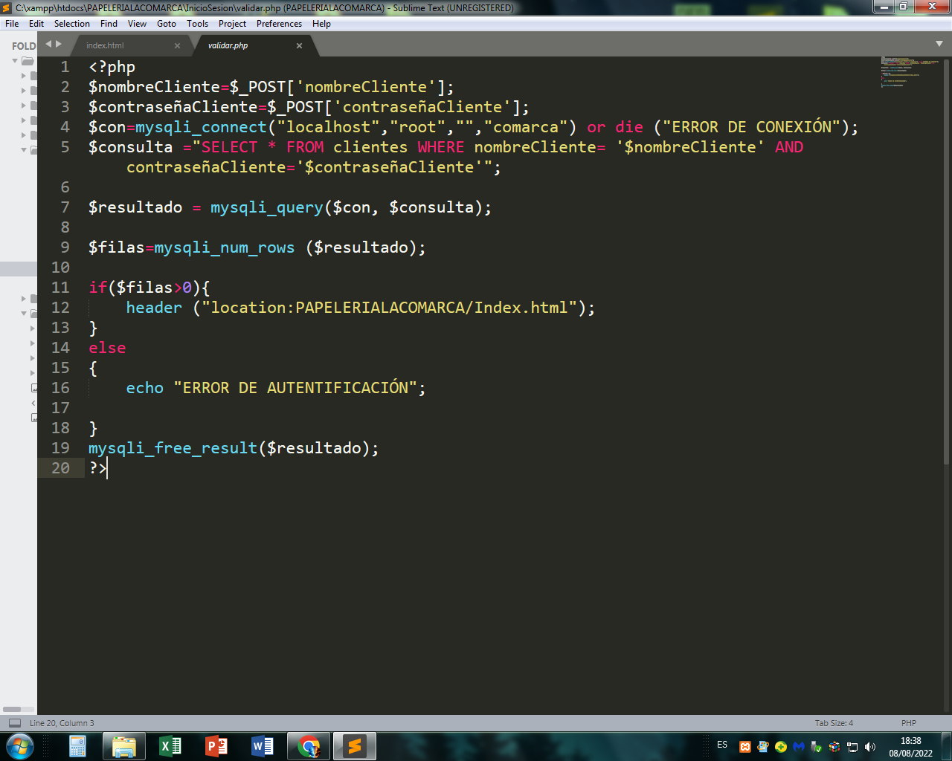

| **Caso de Prueba: nombre que permita identificar el objetivo de la prueba** | |
| --- | --- |
| **Identificador** | **CP002:** Verificación de validación. Caja blanca. |
| **Descripción** | Realizar la validación de los campos necesarios para ingresar al sistema. |
| **Función a probar** | Inicio de sesión |
| **Condiciones iniciales** | Los usuarios registrados deben ingresar los valores necesarios para poder ingresar al sistema |
| **Flujo** |  |
| **Resultado esperado** | Realizar la validación por medio de la base de datos, si los campos ingresados están correctos ingresa al sistema, si no son correctos enviará un mensaje de usuario invalido. |
| **Resultado obtenido** | El resultado obtenido es que se realiza la validación de los campos requeridos  Si el resultado es correcto o los campos son correctos en la comparación con la base de datos nos debe retornar el siguiente mensaje:  **Bienvenido Usuario (Nombre del usuario)!** |
| **Estado** | El estado es Realizada y Correcta (satisfactoria). |
| **Nombre de quien ejecutó la prueba** | Felipe Morales - Tester.  Tomas Padilla - Tester |
| **Requisitos de configuración para la prueba:** | Los requerimientos de hardware para realizar la prueba son los siguientes:  Un equipo de cómputo con conexión a internet.  Con respecto al navegador:  navegador google chrome.  Base De Datos “Comarca” |

**CRUD PRODUCTOS**

### AGREGAR PRODUCTO

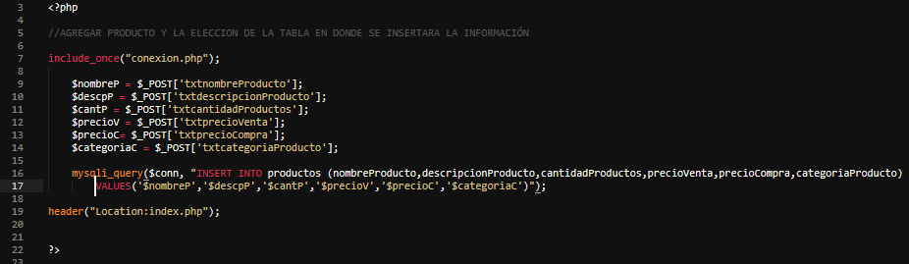

### EDITAR PRODUCTO

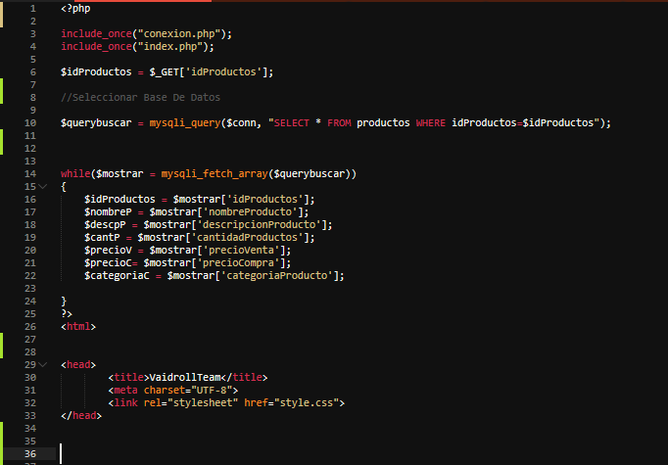

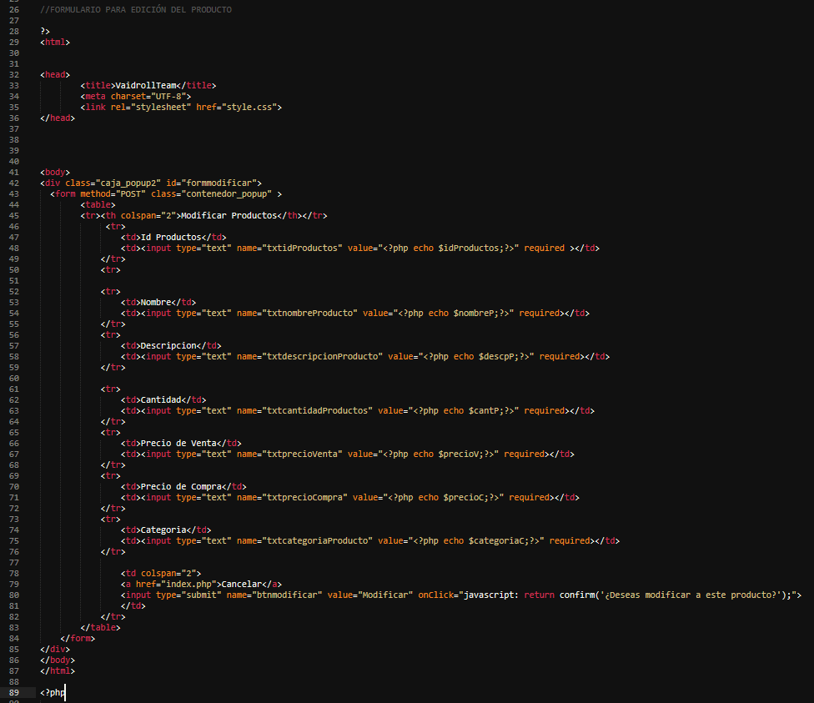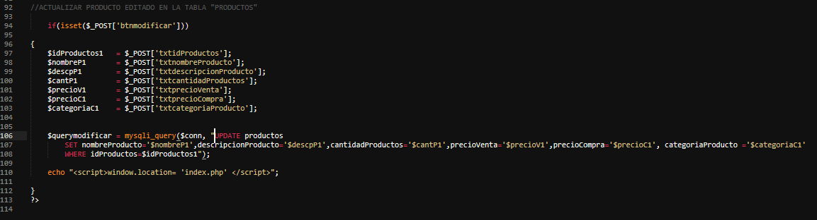

### ELIMINAR PRODUCTO

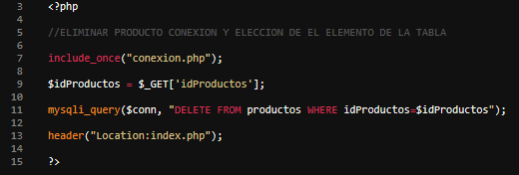

| **Caso de Prueba: nombre que permita identificar el objetivo de la prueba** | |
| --- | --- |
| **Identificador** | **CP002:** Agregar, editar y eliminar productos. Caja blanca. |
| **Descripción** | Poder agregar, editar, o eliminar un producto en la tabla de “productos” |
| **Función a probar** | Adición, edición y eliminación de productos en el crud “productos” |
| **Condiciones iniciales** | El administrador y algún otro usuario con permisos es el único que puede acceder a esta tabla |
| **Flujo** |  |
| **Resultado esperado** | La información que se haya sido digitada, sea almacenada en la base de datos, y que de igual forma le permita a el administrador editarla y así mismo borrarla a través del sistema de información |
| **Resultado obtenido** | Es posible editar la tabla “Productos”  Es posible agregar productos en la tabla “Productos”  Es posible eliminar productos |
| **Estado** | Acciones realizadas satisfactoriamente, óptimo y sin errores |
| **Nombre de quien ejecutó la prueba** | Jeffrey Ceron- Tester. |
| **Requisitos de configuración para la prueba:** | Los requerimientos de hardware para realizar la prueba son los siguientes:  Un equipo de cómputo con conexión a internet.  Con respecto al navegador:  navegador google chrome.  Base De Datos “Comarca” |

# PRUEBA CAMINO BÁSICO

## Descripción De Condiciones

**INICIO DE SESIÓN**

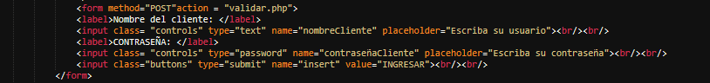

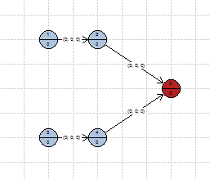

**PASO 3**

**V(G) = #Aristas – Nodos +2**

V(G) = 5 - 5 + 2 = 2

Caminos linealmente independientes = 8

* Camino 1 = 1-2-F
* Camino 2 = 1-3-4-F

|  | **Aristas** | | | | | | | | | |  |  |  |  |  |  |  |
| --- | --- | --- | --- | --- | --- | --- | --- | --- | --- | --- | --- | --- | --- | --- | --- | --- | --- |
| **Caminos** | **1** | **2** | **3** | **4** | **5** | **6** | **7** | **8** | **9** | **10** | **11** | **12** | **13** | **14** | **15** | **16** | **Casos de prueba** |
| **1-2-F** | **1** | **1** | **0** | **0** | **0** | **0** | **0** | **0** | **0** | **0** | **0** | **0** | **0** | **0** | **0** | **0** | **N=130, return=” (Usuario) información validada exitosamente”** |
| **1-3-4-F** | **0** | **0** | **1** | **1** | **1** | **0** | **0** | **0** | **0** | **0** | **0** | **0** | **0** | **0** | **0** | **0** | **N=7, return=”(Contraseña) Información validada exitosamente”** |

**REGISTRARSE**

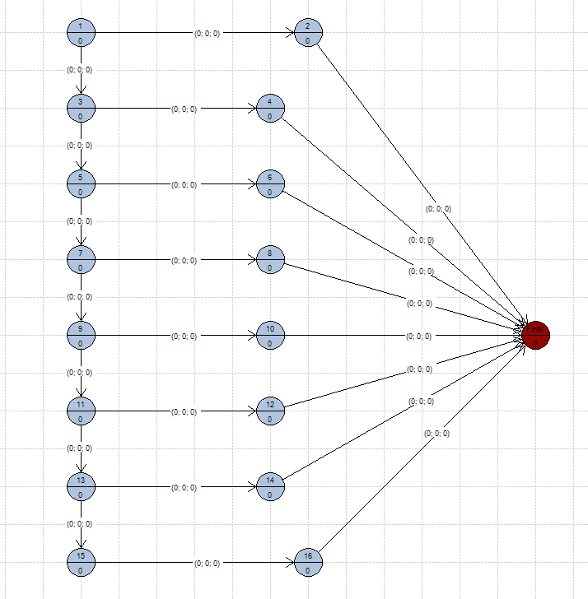

**PASO 3**

**V(G) = #Aristas – Nodos +2**

V(G) = 23 - 16 + 2 = 41

Caminos linealmente independientes = 8

* Camino 1 = 1-2-F
* Camino 2 = 1-3-4-F
* Camino 3 = 1-3-5-6-F
* Camino 4 = 1-3-5-7-8-F
* Camino 5 = 1-3-5-7-9-10-F
* Camino 6 = 1-3-5-7-9-11-12-F
* Camino 7 = 1-3-5-7-9-11-13-14-F
* Camino 8 = 1-3-5-7-9-11-13-15-16-F

**PASO 4**

|  | **Aristas** | | | | | | | | | |  |  |  |  |  |  |  |
| --- | --- | --- | --- | --- | --- | --- | --- | --- | --- | --- | --- | --- | --- | --- | --- | --- | --- |
| **Caminos** | **1** | **2** | **3** | **4** | **5** | **6** | **7** | **8** | **9** | **10** | **11** | **12** | **13** | **14** | **15** | **16** | **Casos de prueba** |
| **1-2-F** | **1** | **1** | **0** | **0** | **0** | **0** | **0** | **0** | **0** | **0** | **0** | **0** | **0** | **0** | **0** | **0** | **N=130, return=” (Usuario) información guardada exitosamente”** |
| **1-3-4-F** | **0** | **0** | **1** | **1** | **1** | **0** | **0** | **0** | **0** | **0** | **0** | **0** | **0** | **0** | **0** | **0** | **N=7, return=”(Nombre) información guardada exitosamente ”** |
| **1-3-5-6-F** | **0** | **0** | **0** | **0** | **0** | **1** | **1** | **0** | **0** | **0** | **0** | **0** | **0** | **0** | **0** | **0** | **N=16, return=”(Tipo Identificación) información guardada exitosamente”** |
| **1-3-5-7-8-F** | **0** | **0** | **0** | **0** | **0** | **0** | **1** | **1** | **0** | **0** | **0** | **0** | **0** | **0** | **0** | **0** | **N=36, return=”(Numero Identificacion) información guardada exitosamente”** |
| **1-3-5-7-9-10-F** | **0** | **0** | **0** | **0** | **0** | **0** | **0** | **0** | **1** | **1** | **0** | **0** | **0** | **0** | **0** | **0** | **N=82, return=”(Email) información guardada exitosamente”** |
| **1-3-5-7-9-11-12-F** | **0** | **0** | **0** | **0** | **0** | **0** | **0** | **0** | **0** | **0** | **1** | **1** | **0** | **0** | **0** | **0** | **N=90, return=”(Telefono) información guardada exitosamente”** |
| **1-3-5-7-9-11-13-14-F** | **0** | **0** | **0** | **0** | **0** | **0** | **0** | **0** | **0** | **0** | **0** | **0** | **1** | **1** | **0** | **0** | **N=100, return=”(Direccion) información guardada exitosamente”** |
| **1-3-5-7-9-11-13-15-16-F** | **0** | **0** | **0** | **0** | **0** | **0** | **0** | **0** | **0** | **0** | **0** | **0** | **0** | **0** | **1** | **1** | **N=125, return=”(Contraseña) información guardada exitosamente”** |